OA 17 | 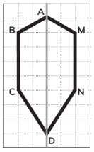  3. Identifica los puntos, lados y ángulos correspondientes en la figura simétrica.  - Punto B  - Lado CB  - Ángulo en C | 4° Básico  Tomo 2  Capítulo 14  Simetría

